МЕЛЬНИЦА ЛАБОРАТОРНАЯ ТЕХНОЛОГИЧЕСКАЯ
ЛМТ – 1

Паспорт (руководство по эксплуатации)

Содержание
Назначение 3
Особенности мельницы 3
Комплект поставки 4
Внешний вид 4
Устройство и принцип работы 5
Указания по эксплуатации и мерам безопасности 5
Порядок работы 7
Очистка фильтров 9
Система защиты от перегрузки 9
Порядок замены сит 10
Техническое обслуживание 10
Возможные неисправности и способы их устранения 11
Технические характеристики 12
Правила хранения и транспортирования 13
Гарантии изготовителя 14

Назначение
Предназначена для измельчения зерна пшеницы, ржи и других сельскохозяйственных культур с влажностью до 20% с целью определения технологических показателей качества. При определенных условиях возможен размол комбикорма, зерен сои, фармацевтических веществ и химикатов.

Мельница может применяться для быстрого измельчения зерна пшеницы при подготовке проб для определения количества и качества клейковины, «числа падения», а также других показателей, при определении которых требуется размол продукта до заданной крупности.

Мельница может использоваться в ПТЛ хлебоприемных, мукомольных и зерноперерабатывающих предприятий, лабораториях ГХИ, в системе сельского хозяйства, селекционных и научно-исследовательских организациях, в независимых лабораториях и других организациях, занимающихся оценкой качества сельскохозяйственных культур и продуктов их переработки.

Особенности мельницы
- Наличие системы регулируемого автоматического дозирования размалываемого продукта позволяет получать размолотый продукт со стабильным размером частиц с учетом повышенной влажности и жирности.

Наличие устройств самоочистки системы автоматического дозирования, устройства самоочистки размольной камеры и всей системы продуктопровода.

- Наличие сменных сит с разным размером ячеек.

- Применение многослойного воздушного фильтра позволяет избавиться от мелкодисперсной пыли в воздухе, возникающей при размоле зерна.

- Применение в размольном органе стальных лопастей позволяет размалывать достаточно твердые продукты.

- Система защиты от перегрузок выключает электродвигатель при остановке размольного органа во время размола, что существенно увеличивает ресурс мельницы.

Комплект поставки
В комплект поставки мельницы ЛМТ-1 входит:

Мельница лабораторная ЛМТ-1 | 1
Сменные калиброванные сита:
- d=0,8 мм | 1
- d=0,9 мм | 1
- d=1,0 мм | 1
Емкость для измельченного продукта | 2
Кисточка | 1
Провод заземления (длиной 2 м) | 1
Паспорт | 1
Упаковочная коробка | 1

Внешний вид

Вентиляционное окно самоочистки автоматического дозатора

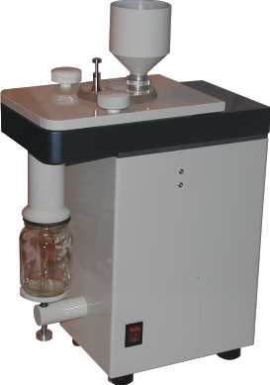Клапан самоочистки размольной камеры

Загрузочный бункер

Ручки

Стопорное кольцо регулировки скорости подачи зерна

Основание размольной камеры

Циклон
Автоматический дозатор
Крышка размольной камеры

Приемная емкость для сбора измельченного
продукта

Подвижная опора

Корпус

Выключатель “ПУСК”

Рис. 1 Внешний вид лабораторной мельницы ЛМТ-1

Устройство и принцип работы
Мельница ЛМТ-1 состоит из корпуса, внутри которого находится асинхронный электродвигатель, связанный с размольным органом через ременную передачу, размольная камера с калиброванным ситом, циклон, 2 фильтра для очистки воздуха.

Сверху на крышке размольной камеры расположен автоматический дозатор, осуществляющий равномерную подачу зерна в размольную камеру с приводом клапана самоочистки.
Крышка размольной камеры крепится к основанию размольной камеры двумя ручками.
Над дозатором размещен загрузочный бункер.
Подвижная опора служит для установки приемной емкости, в которой собирается размолотый продукт.
Для очистки дозатора и мельницы от размолотого продукта предусмотрено вентиляционное окно.
Для очистки размольной камеры и продуктопровода предусмотрен клапан самоочистки.

Принцип работы мельницы основан на измельчении продукта (зерна) высокоскоростным размольным органом, который, вращаясь, отбрасывает продукт на неподвижную стенку (обечайку).
Измельченный до заданных и меньших размеров продукт проходит через стальное сито с калиброванными отверстиями и за счет вентиляционного эффекта, создаваемого размольным органом, выводится из размольной камеры в приемную емкость.
Отделение измельченного продукта от воздуха происходит в специальном «стакане» с помощью эффекта циклона. Очистка воздуха осуществляется многослойными фильтрами (рис. 3).

Указания по эксплуатации и мерам безопасности

К работе на мельнице допускаются лица, ознакомившиеся с настоящим паспортом и правилами эксплуатации электроустановок.

Мельница оснащена защитной блокировкой, не допускающей запуск двигателя при снятой крышке корпуса.

Подключение к сети должно осуществляться только через розетки, имеющие защитное заземление.

Примечание:
При отсутствии розетки, имеющей защитное заземление, допускается использовать обычную розетку. В этом случае необходимо использовать специальный переходник и обязательно осуществить заземление проводом, подключив его к клемме заземления (рис. 2). Специальный переходник и заземляющий провод входят в комплект поставки.

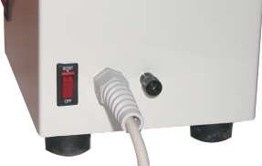К н о п к а в з в о д а автомата з ащит ы RESET от перегрузок

Клемма заземления

Клавиша включения
автомата защиты от перегрузок

Сетевой кабель

Рис. 2 Внешний вид задней стенки мельницы ЛМТ-1

Перед подключением необходимо убедиться, что сетевой выключатель находится в положении
«ВЫКЛ» (на клавише выключателя положение ±.

Перед началом работы необходимо, сняв крышку, проверить, что размольный орган
(крыльчатка) находится в исправном состоянии и вращается от руки.

При подготовке пробы зерна к размолу необходимо очистить его от посторонних предметов, камней, комочков земли и пр., а также частиц, превышающих допустимые размеры (14 мм).

При размоле проб зерна необходимо периодически проверять, не засорился ли тракт прохождения продукта и, при необходимости, осуществлять его очистку кисточкой из комплекта поставки.

Если при размоле зерна снижаются обороты двигателя, что легко определить по звуку, то скорость подачи продукта необходимо уменьшить.

ЗАПРЕЩАЕТСЯ:
Работать на мельнице без заземления.
Производить ремонт мельницы, не отключив ее от электросети.
Работать на мельнице без фильтра, т.к. это ведет к сильному запылению рабочего помещения лаборатории и потерям продукта.
Мыть размольную камеру и в целом мельницу водой (допускается протирка влажной мягкой тканью).
Блокировать или уничтожать кнопку блокировки пуска двигателя (см. рис. 3). Открывать крышку размольной камеры до полной остановки размольного органа (крыльчатки).
Тормозить размольный орган (крыльчатку) любым предметом.

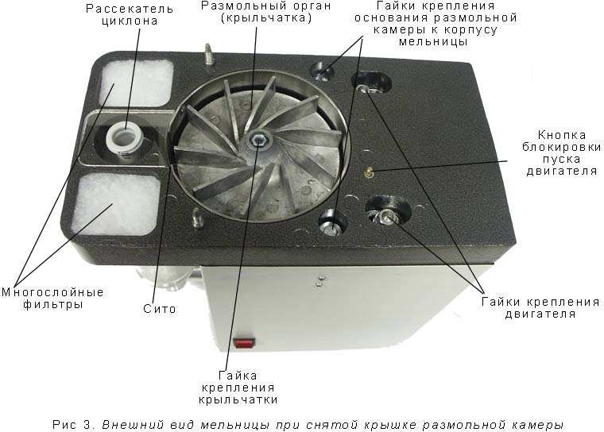

Порядок работы

- Подготовить пробу зерна для размола в соответствии с требованиями стандарта на метод определения показателя качества.

- Установить необходимое калиброванное сито. При продаже установлено сито диаметром
0,8 мм. Порядок замены сит приведен на стр. 16.

- Типы сит, используемых для проведения различных анализов зерна, приведены в табл. 1.

Табл. 1
Диаметр сита, мм | Тип анализа | Зерновая культура
0,8 | Определение «числа падения» | Рожь,  мягкая пшеница
1,0 | Определение количества и качества клейковины | Мягкая пшеница Твердая пшеница
0,9 | Другие виды анализов

- Установить загрузочный бункер в соответствии с рис. 1 (после транспортировки).

- Установить приемную емкость для размолотого продукта. Для чего необходимо отжать подвижную опору вниз и поставить на нее приемную емкость (рис. 4). Отпустить опору.

- Подключить мельницу к сети.

- Нажать клавишу включения автомата защиты от перегрузок и кнопку взвода автомата защиты (рис. 2).

- Проверить тумблер «ПУСК», который должен находиться в положении «ВЫКЛ».

- Засыпать навеску зерна в загрузочный бункер.

- Включить тумблер «ПУСК».

- Проверить, работает ли двигатель и поступает ли зерно к выпускному отверстию в дозаторе.

- Отрегулировать (при необходимости) скорость подачи зерна. Для этого, вращая загрузочный бункер, регулируют величину зазора между бункером и дозатором. Установив нужный зазор (т.е. скорость подачи зерна), закрепить загрузочный бункер стопорным кольцом (рис. 1).

- По окончании размола (после того, как в приемную банку прекратится поступление измельченного продукта) необходимо произвести очистку дозатора и размольной камеры в следующей последовательности:

- очистка дозатора: зажать пальцем вентиляционное отверстие (рис. 5) на прозрачной крышке дозатора, остатки зерна всосет воздушным потоком в размольную камеру;

- очистка размольной камеры: нажать несколько раз на кнопку клапана самоочистки (рис. 6), находящегося на прозрачной крышке дозатора.

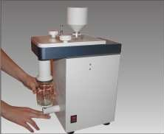Рис. 4 Установка и снятие приемной емкости

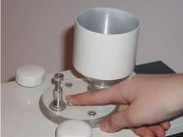Рис. 5 Очистка камеры дозатора

Автоматический дозатор

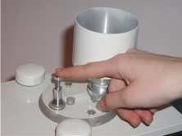Рис. 6 Очистка размольной камеры и продуктопровода

Винты крепления дозатора

- Выключить тумблер «ПУСК».

- После полной остановки рабочего органа нажать на подвижную опору и вынуть емкость с измельченным продуктом.

В случае затруднения автоматической подачи продукта (влажность зерна более 20%,
мелкая и влажная фракция продукта) перевести работу дозатора в ручной режим:

- Отвинтить два винта крепления дозатора, развернуть дозатор на 180^{о}, так чтобы загрузочный бункер находился над отверстием размольной камеры (рис. 7), закрепить дозатор винтами.
- Подачу продукта следует осуществлять вручную небольшими порциями со скоростью не более 0,5 – 1,0 г в секунду.
- Очистка дозатора в этом случае осуществляется следующим образом: одновременно нажать пальцем на вентиляционное окно на прозрачной крышке дозатора и накрыть ладонью загрузочный бункер. Очистка происходит в течение 2 – 3 секунд.

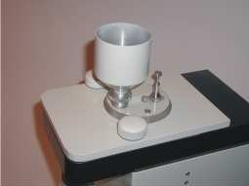Вентиляционное окно самоочистки автоматического дозатора

Рис. 7 Переустановка автоматического дозатора в ручной режим

Очистка фильтров:

При заметном уменьшении скорости подачи зерна в автоматическом дозаторе или обратном выбросе зерна из размольной камеры под прозрачную крышку дозатора следует принять следующие меры по очистке фильтров:
- Открыть крышку размольной камеры, предварительно отвинтив ручки, прикрепляющие крышку размольной камеры.
- Достать воздушные фильтры из гнезд основания размольной камеры.
- Очистить фильтры (для удобства очистки воздушные фильтры выполнены многослойными). Очищается фильтр простым выбиванием пальцами.
- Установить фильтры на место.
- Поднять вверх рассекатель циклона и прочистить кисточкой продуктопровод и внутреннюю поверхность циклона.

Система защиты от перегрузки:

При срабатывании системы защиты от перегрузки размалываемым продуктом (размольный орган остановился, двигатель гудит и выключается) выскакивает кнопка взвода автомата защиты
«RESET» (рис. 2), что означает срабатывание автомата. Для приведения мельницы в рабочее состояние необходимо:

- Выключить тумблер «ПУСК» и клавишу включения автомата защиты.
- Открыть крышку размольной камеры.
- Очистить размольную камеру, продуктопровод и циклон.
- Поставить крышку размольной камеры на место.
- Нажать кнопку взвода «RESET», нажать клавишу включения автомата защиты.
- Включить мельницу тумблером «ПУСК».

Порядок замены сит

- Выключить мельницу из сети.

- Поднять вверх и снять рассекатель циклона.

- Вытянуть вверх за центральное отверстие сито (рис. 8).

- Очистить кисточкой посадочное гнездо под сито.

- Вставить необходимое сито в освободившееся гнездо.

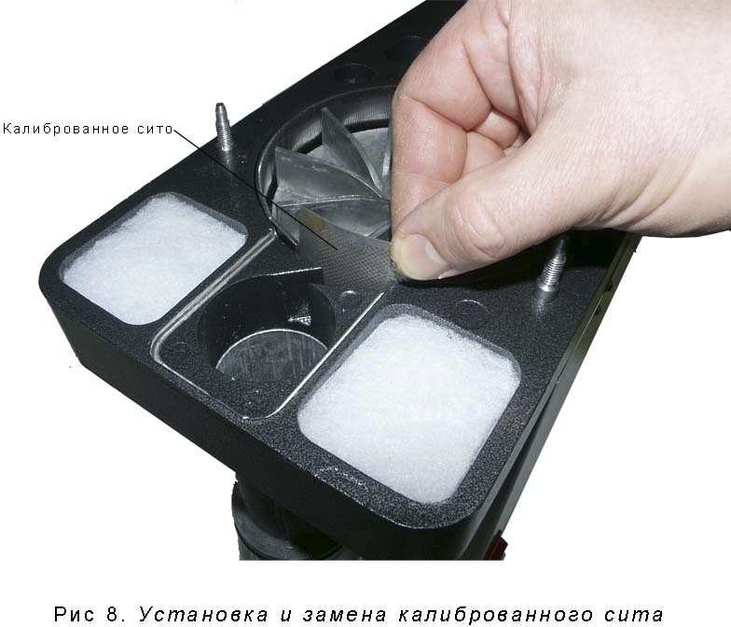

Техническое обслуживание

Техническое обслуживание заключается в регулярной чистке размольной камеры, фильтров, продуктопровода, рассекателя циклона и циклона.

Натяжка ремня:

В случае уменьшения производительности мельницы необходимо натянуть ремень, для чего необходимо:

  - Выключить тумблер «ПУСК».
  - Снять крышку размольной камеры.
  - Ослабить две гайки крепления двигателя (торцевой ключ на 13).
  - Подвинуть гайки к задней стенке мельницы.
  - Затянуть гайки с усилием.
  - Поставить крышку размольной камеры на место.
  - Опробовать мельницу.

Примечание:
Приводной ремень – многослойный, армированный пятью слоями синтетических полиамидных нитей, практически не вытягивается и не требует регулярной натяжки.

При необходимости доступа к двигателю и электропроводке необходимо:

  - Выключить мельницу из сети.
  - Снять крышку размольной камеры.
  - Отвинтить две гайки крепления основания размольной камеры к корпусу (рис. 3).
Торцевой ключ на 10.
  - Поднять вверх основание размольной камеры, одновременно поворачивая ее против часовой стрелки относительно корпуса на 30^{о}.
  - Отсоединить кабель от кнопки «ПУСК».

Возможные неисправности и способы их устранения

Возможные неисправности и способы их устранения приведены в табл. 2.

Табл. 2
Неисправность, внешнее проявление | Вероятная причина | Метод устранения
Не включается двигатель. | 1.Отсутствует напряжение 220 В на контактах розетки. | Проверить наличие напряжения питания. Устранить неисправность.
 | 2. Сработала система защиты от перегрузок. | Для приведения мельницы в рабочее состояние.  См. Система защиты от перегрузки (стр.15).
 | 3. Не закрыта крышка корпуса, сработала блокировка крышки. | Закрыть крышку корпуса.
Не поступает зерно из | Загрязнен фильтр, забит | Очистить фильтр и
дозатора в размольную | продуктопровод. | продуктопровод.
камеру. |  | См. Очистка фильтров
 |  | (стр. 15).
Уменьшилась | Размольный орган | Натянуть ремень.
производительность. | вращается с малой | См. Натяжка ремня.
 | скоростью. | (стр. 17).
 | Вытянулся ремень.
Зерно не поступает из | Слишком сильно | Отвинтить бункер против
загрузочного бункера в | закручен бункер в | часовой стрелки,
дозатор. | дозатор. | отрегулировать подачу
 |  | зерна, застопорить бункер в
 |  | дозаторе стопорным
 |  | кольцом.
Высокая запыленность при работе мельницы. | Загрязнен фильтр. | Очистить фильтр.  См. Очистка фильтров  (стр. 15).

В случае появления других неисправностей ремонт следует проводить с привлечением специалистов предприятия-изготовителя.

Технические характеристики
Объем загрузочного бункера 280 мл
Объем приемного бункера для
продукта размола 200 мл
Допустимое количество размолов в
час 18
Время размола навески массой
50 г 20…40 сек
Максимальный размер измельчаемых
зерен не более 14 мм
Диаметр отверстий сита 1,0 мм

0,9 мм
0,8 мм

Частота вращения рабочего органа

Наименьшая масса размалываемого

12 000 об/мин

продукта 10 г
Наибольшая масса размалываемого
продукта 100 г
Габаритные размеры:

длина ширина
высота (без бункера для зерна)

350 мм
200 мм
400 мм

Масса 15 кг
Уровень шума 73…75 Дб
Электропитание Однофазная

сеть переменного
тока напряжением
220 В,
частотой 50 Гц
Потребляемая мощность 550 Вт
Электрическая защита IP 54 по

ГОСТ14254-80
Время срабатывания системы защиты
от перегрузки 3 сек

Правила хранения и транспортирования

- Мельница должна храниться в закрытом складском помещении в диапазоне температур от
+1^{о} С до +45^{о} С при относительной влажности воздуха не выше 80% (при +25^{о} С) при отсутствии в окружающей среде агрессивных паров и газов.

- Не допускается хранение под открытым небом или под навесом.

- Мельница должна транспортироваться в упаковке изготовителя.

- Транспортировать мельницу можно железнодорожным и автомобильным транспортом в крытых отапливаемых вагонах и кузовах или авиационным транспортом в отапливаемых герметизированных отсеках в соответствии с правилами перевозок, действующими на транспорте данного вида.

- Мельница в упаковке должна быть закреплена в транспортном средстве способом, исключающим перемещение при транспортировке.

- Во время погрузочно-разгрузочных работ и транспортировки ящики с мельницами не должны подвергаться резким ударам и воздействию атмосферных осадков.

Гарантии изготовителя

- Изготовитель гарантирует соответствие лабораторной мельницы ЛМТ-1 требованиям технических условий ТУ 5142-001-48466245-98 при соблюдении потребителем условий эксплуатации, хранения и транспортирования, установленных настоящим паспортом.

- Гарантийный срок эксплуатации – 2 года со дня продажи.

- Настоящая гарантия действительна по предъявлении потребителем вместе с дефектным изделием гарантийной карты, заполненной четко и правильно. Изготовитель оставляет за собой право отказать в бесплатном гарантийном обслуживании и замене, если не будет представлен вышеуказанный документ или если содержащаяся в нем информация будет неполной или неразборчивой.

- Настоящая гарантия не дает права на возмещение и покрытие ущерба, происшедшего в результате переделки или регулировки изделия без предварительного согласия фирмы-производителя с целью приведения его в соответствие национальным или местным техническим стандартам и нормам безопасности.

- Настоящая гарантия недействительна, если будет изменен, стерт, удален или будет неразборчив заводской номер на изделии.

Настоящая гарантия не распространяется на следующее:

- Периодическое обслуживание и ремонт или замену частей в связи с их нормальным износом

- Любые адаптации и изменения с целью усовершенствования и расширения обычной сферы применения изделия, указанной в паспорте, без предварительного письменного согласия изготовителя

- Ущерб в результате:

  - Неправильной эксплуатации, включая, но не ограничиваясь этим, следующее:

  - использование изделия не по назначению или не в соответствии с паспортом;
  - установка или эксплуатация изделия, не соответствующего техническим стандартам и нормам безопасности, действующим в стране использования
  - случайное или намеренное попадание инородных предметов, веществ, жидкостей, насекомых во внутренние части изделия.
  - Механических повреждений, удара молнии, затопления, пожара, неправильной вентиляции и иных причин, находящихся вне контроля производителя.

Настоящая гарантия не ущемляет законных прав потребителя, предоставленных ему действующим законодательством страны.

